Prvi Naslov
Mirko S. Zlikovski, Eustahije Brzić
ACME Department, University of Trying,
25 Highends Falls, Acme City, Loony State
Bob Rock
Flower shop, 5th Avenue, 10128 New York, USA
Sažetak: Sažetak treba sažeto i jasno predstaviti sadržaj rada, ne prelazeći duljinu od 200 riječi. Sažetak mora precizno definirati cilj rada, ukratko opisati korištene metode istraživanja ili analize, istaknuti najvažnije rezultate te sažeto iznijeti glavne zaključke i implikacije rada. Važno je napomenuti da se u sažetku ne koriste reference (citati literature), jednadžbe ili kratice. Sažetak treba biti napisan tako da je razumljiv i bez čitanja cijelog rada.
Ispod sažetka, autori trebaju navesti od tri do pet ključnih riječi koje su relevantne za temu rada i koje će pomoći u njegovom indeksiranju. Ključne riječi trebaju biti pažljivo odabrane kako bi odražavale glavne teme i koncepte rada.
Ključne riječi: ključna, riječ, ključna riječ, ključ, rečenica

Opći izgled

Opće informacije o časopisu
„Fizika izvan okvira” je časopis posvećen promicanju fizike kao temeljne znanosti te njenom mjestu u suvremenom društvu. Naša ciljana publika su učitelji i nastavnici fizike (i srodnih područja), nastavnici u svim područjima interdisciplinarnih znanosti, sveučilišni stručnjaci, edukatori, stručnjaci iz područja edukacije fizike (i ostalih područja) te svi zainteresirani pojedinci koji prepoznaju važnost fizike u razumijevanju svijeta oko nas.
Časopis objavljuje stručne radove iz područja fizike te srodnih disciplina koje interdisciplinarno povezuju fiziku s drugim područjima znanosti, tehnologije, umjetnosti i slično. Posebno potičemo autore da prijave:
- Stručne radove koji opisuju primjenu fizike u nastavi i obrazovanju, uključujući inovativne metode poučavanja, primjere dobre prakse i analize problema u nastavi fizike, iz konteksta poučavanja i učenja.
- Pregledne radove koji sintetiziraju najnovija saznanja iz područja fizike i srodnih disciplina, s posebnim naglaskom na primjenu u nastavi i obrazovanju.
- Prikaze knjiga, udžbenika i drugih nastavnih materijala koji su relevantni za nastavu fizike.
- Osvrte na znanstvene i stručne skupove, radionice i druge događaje koji doprinose profesionalnom razvoju učitelja i nastavnika fizike.
- Radove koji opisuju interdisciplinarne projekte i aktivnosti koje povezuju fiziku s drugim područjima znanosti i umjetnosti u obrazovnom kontekstu.
- Originalne znanstvene radove koji prezentiraju rezultate istraživanja u području fizike i/ili srodnih područja, pod uvjetom da se u radu jasno naglašava povezanost s fizikom i njenim principima te je poželjno, ali ne i isključivo, da je rad relevantan za nastavu i obrazovanje.
U svim objavljenim radovima naglašavamo važnost originalnosti, relevantnosti, visoke znanstvene kvalitete te jasnog i pristupačnog izražavanja. Nadamo se da će "Fizika izvan okvira" biti inspirativno mjesto za razmjenu ideja, znanja i iskustava te da će doprinijeti popularizaciji fizike i jačanju veza između različitih područja znanosti, tehnologije i društva.

Opće informacije o radovima
U „Fizici izvan okvira” preporučujemo da radovi slijede sljedeću strukturu.
Uvod treba jasno definirati problem ili temu, dati pregled relevantne literature te objasniti svrhu i ciljeve rada. Zatim, Metode trebaju detaljno opisati korištene metode, tehnike ili pristupe, osiguravajući dovoljno informacija za razumijevanje i ponavljanje postupka. Slijedi Rezultati, koji jasno i objektivno prezentiraju rezultate ili nalaze, koristeći tablice, grafikone i slike za vizualizaciju. U Raspravi interpretirajte rezultate, usporedite ih s postojećim znanjem te raspravite o implikacijama i ograničenjima. Zaključak treba sažeto iznijeti glavne zaključke i naglasiti doprinos rada. Prije popisa literature, preporučujemo odjeljak Zahvale (Acknowledgments) za zahvale osobama, institucijama ili financijskim izvorima koji su pridonijeli radu.
Ova struktura može odstupati ukoliko se radi o preglednim radovima i slično. Maksimalan broj riječi u radovima je 5000, uključujući i literaturu.

Slanje radova i postupak recenzije
Molimo Vas da svoj rad naziva:
Prezime(dopisnog ili glavnog autora)_I(inicijal imena)_FIO_(godina).odt
pošaljete u formatu .odt (kako je u nazivu rada već naznačeno) na e-mail adresu udruga.ufos@gmail.com s naznakom „ZA FIO [godina]”. Svi radovi prolaze proces sadržajne recenzije (peer review), u kojem neovisni stručnjaci procjenjuju kvalitetu i relevantnost rada, kao i tehničku recenziju usklađenosti članka s propozicijama časopisa, koju provode glavni i tehnički urednik . Proces recenziranja obično traje mjesec dana. Za sva pitanja vezana uz časopis i proces objavljivanja, molimo Vas da pošaljete e-mail na udruga.ufos@gmail.com s naznakom „ZA UREDNIŠTVO FIO”.

Izjave o etici
„Fizika izvan okvira” pridaje veliku važnost etici publikacija. Stoga autori jamče da je njihov rad originalan, da ne sadrži plagijarizam (uključujući samoplagijarizam) te da su svi izvori pravilno citirani. Autori također moraju otkriti sve potencijalne sukobe interesa koji bi mogli utjecati na objektivnost i vjerodostojnost rada.
Ukoliko su autori koristili alate umjetne inteligencije (AI) u procesu pisanja rada (npr. za generiranje teksta, analizu podataka ili izradu slika), to je potrebno jasno navesti u odjeljku „Metode” ili u zasebnoj napomeni (npr. fusnoti) na početku rada, uz detaljan opis korištenih alata i njihove uloge. Autori su odgovorni za provjeru i osiguranje da je korištenje AI transparentno i etički opravdano te da se poštuju autorska prava i pravila citiranja.
Časopis se pridržava smjernica za etiku znanstvenih publikacija koje preporučuje COPE (Committee on Publication Ethics). Za dodatne informacije o etičkim pitanjima u znanstvenom izdavaštvu, molimo Vas da posjetite web stranicu COPE-a: https://publicationethics.org/.
Obrazloženje:
- „Metode” ili fusnota: Ove opcije nude transparentnost. Fusnota privlači pažnju na početku, dok „Metode” kontekstualiziraju AI u istraživačkom procesu.
- Detaljan opis: Ovo osigurava transparentnost oko toga kako je AI korišten.
- Naglasak na odgovornosti: Autori zadržavaju odgovornost za provjeru AI rezultata.

Izgled dokumenta
Predložak je rađen za LibreOffice Writer. LibreOffice (nadalje LO[1]) je besplatni paket otvorenog koda namijenjen uredskoj obradi podataka. Razvijen je od strane neprofitne organizacije The Document Foundation (utemeljena 2010.g) kao nasljednik paketa OpenOffice.
LibreOffice je svojevrsna besplatna alternativa najčešće korištenom uredskom paketu Microsoft Office i potpuno je uskladiv s njegovim alatima (podržava sve Microsoft Office ekstenzije), a dostupan je i na svim učestalijim desktop platformama: Linux, Windows i Mac OS.
Lokaliziran je na više od 110 različitih jezika, uključujući i hrvatski. Osim standardne (desktop) verzije paketa, LibreOffice je moguće instalirati i na pojedine mobilne uređaje. Trenutno je dostupna LibreOffice besplatna aplikacija za Android – LibreOffice Viewer. Aplikacija omogućava pregled svih dokumenata izrađenih pomoću LibreOfficea, a sadrži i osnovne funkcije za uređivanje sadržaja (izmjena i oblikovanje teksta, promjena fonta i sl.).
LibreOffice prilikom izrade dokumenata koristi .ODF format. ODF (Open document Format) otvoreni je format za spremanje i razmjenu različitih uredskih dokumenata (tekstualni dokumenti, proračunske tablice, grafičke prikaze i prezentacije), koji se temelji na XML baziranom sustavu datoteka i postao je međunarodni ISO standard. Korištenjem ovakvog formata, omogućena je razmjena i editiranje dokumenata neovisno o vrsti programa i uređaju i predstavlja otvorenu alternativu vlasničkim formatima dokumenta Microsoft Office alata (.doc, .xls, .ppt)[2].
Korisne poveznice kako se koristi LibreOffice Writer i Math su:
- LibreOffice – The free and private office suite[3]
- This is LibreOffice[4]
- LibreOffice Bookshelf[5]
- Learn Libreoffice Writer in 20 Minutes[6]
- Writing Equations in LibreOffice[7]
Pri pisanju rada striktno se pridržavati načina pisanja prema primjerima iz ovog predloška.
U pisanju obavezno koristiti LibreOffice i
stilove iz ovog predloška!
Iako Microsoft Word može čitati ODF formate, prilikom snimanja zapisuje svoje dijelove koda koji kasnije stvaraju probleme.

Kvaliteta
Poželjno je da dokument u pismenom obliku bude dobrog i logičnog izgleda te u konačnoj formi (dovršen). Npr. ovo je način kako unijeti fusnotu.
Poglavlje odmah nakon (pod)naslova mora ostati neuvučeno (Body Text), dok sva sljedeća poglavlja su uvučena (First Line Indent).
Naglašeni tekst uvijek se piše kurzivom (“italic”): Najlakše je to izvesti pritiskom kombinacije tipki “CTRL+I”, te tada napisati odgovarajući tekst i vratiti se u standardni način pisanja s “CTRL+M”.

Naslovi poglavlja
Glavne naslove pisati VELIKIM slovima i to podebljanim slovima, a podnaslovi velikim i malim podebljanim italiziranim slovima.

Poglavlja i odlomci
Nakon naslova poglavlja slijedi odlomak koji nije uvučen i obavezno se primjenjuje „Body Text” stil.
Nakon toga je svaki sljedeći odlomak uvučen i potrebno je koristiti „First Line Indent” stil.
Ako se objašnjava pojedini izraz:
, | (1.1)
nakon čega se navode i objašnjavaju fizičke veličine, koristi se neuvučeni „Body Text” stil.
Molimo Vas striktno se pridržavati navedenog oblikovanja odlomaka.

Tablice
Tablice smjestiti blizu mjesta u tekstu na koje se odnose. Opis tablice neka se nalazi iznad iste. Primjer uporabe slijedi:
Tablica 2.1: Tekst opisa tablice dolazi ovdje. Potrebno je opisati sadržaj tablice. Citati se pozivaju na sljedeći način[8].
Bla, Bla | Bla, Bla | Bla, Bla
Bla, Bla | Bla, Bla | Bla, Bla
Bla, Bla | Bla, Bla | Bla, Bla

Izrazi i jednadžbe
Jednostavne varijable ili fizičke veličine pišu se nakošeno (“CTRL+I”), npr.: t, x, x2, fi, itd. Za pisanje kompliciranijih izraza koristi se Math uređivač (editor).
Međutim, preporučljivo je i jednostavne varijable zapisati pomoću Math-a. Math editor se poziva odgovarajućom ikonom na alatnoj traci ili jednostavnije kraticom: „ALT+SHIFT+E”. Npr. prijašnji jednostavni izrazi zapisani pomoću LO Math editora su oblika: , , , , itd. Tekst se može označiti i pozvati Math editor (ALT+SHIFT+E), te se automatski pretvara u matematički izraz.
Jednadžbe je potrebno centrirati na stranici i numerirati. Nakon jednadžbe uvijek kratko opisati korištene fizičke veličine. Ovo je osobito važno na mjestima gdje se oznake prvi puta navode ili ako su korištene u nekom udaljenom dijelu teksta. Primjerice: otpor shunta računa se prema izrazu
, | (3.1)
gdje je: nazivna struja ampermetra; nazivna struja shunta; otpor ampermetra.
Prilikom pisanja veličina i jedinica obvezno je pridržavati se Zakona o mjeriteljstvu i drugih zakonskih propisa Republike Hrvatske. Obvezna je uporaba jedinica SI (Međunarodni sustav mjernih jedinica). Prema tom Zakonu varijable i oznake veličina pišu se kurzivnim (italic) slovima (npr. duljina , brzima , vrijeme ), a jedinice uspravnim slovima (npr. metar m, amper A, volt V). Nadalje, decimalne se vrijednosti označavaju zarezom, a ne točkom
. | (3.2)
Uvijek se ostavlja razmak između brojčanog iznosa i oznake jedinice osim kada se piše iznos kuta u stupnjevima, minutama i sekundama. Iznos neke veličine izražava se kao umnožak brojčanog iznosa i njene jedinice . Prema tome iznos se izražava kao: . Primjer: brojčani iznos jakosti struje nećemo pisati kao ili nego .
Upute za pisanje i oblikovanja matematičkih izraza mogu se pronaći na sljedećim dokumentima::
- The Printing of Mathematics: Some Hints for N on-mathematicians[10]
- IUPAC. Quantities, Units, and Symbols in Physical Chemistry[11]
Ako se izrazi nalaze unutar teksta odlomka u Math-u mora se postaviti opcija „Format → Text Mode”. Izraz je tada prilagođen retku teksta i npr. izgleda ovako: . Inače ista jednadžba bez „Text Mode” opcije bi neprimjereno bila velika i ne bi odgovarala visini retka: . Takva veličina je prilagođena i zapisuje se samo u jednom retku (Display Style), kao što je:
(3.3)
Na jednadžbe se referiramo kao jed. (3.4) gdje je (3.4) broj jednadžbe. Obavezno pomoću „Insert → Cross-Reference” opcije (vidi sliku 3.2).
U numeraciji jednadžbi broj treba biti dan na posljednjem retku. Jednadžba s numeracijom se upisuje AutoText funkcijom: upisom fn ili FN, pa pritiskom tipke: F3. Npr.:
(3.4)
Jednadžbe se obilježavaju brojem u običnoj zagradi, prvi broj je redni broj poglavlja, a drugi broj je broj formule u tom poglavlju.
Dvostrukim klikom na numeraciju, može se odabrati način brojanja jednadžbi, vidi sliku 11. Mijenjanje načina numeracije jednadžbi vrši se odabirom „Up to level”.
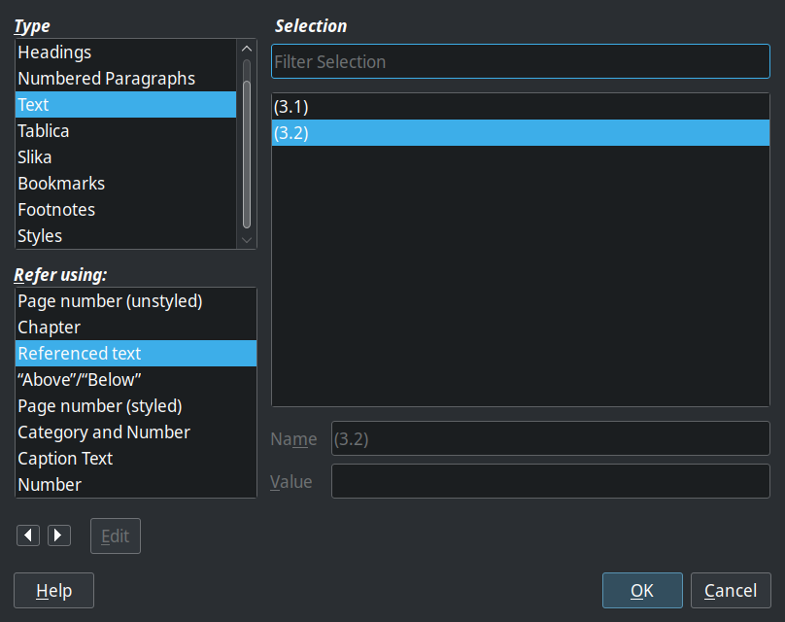Slika 3.1: Pozivanje na broj jednadžbe.
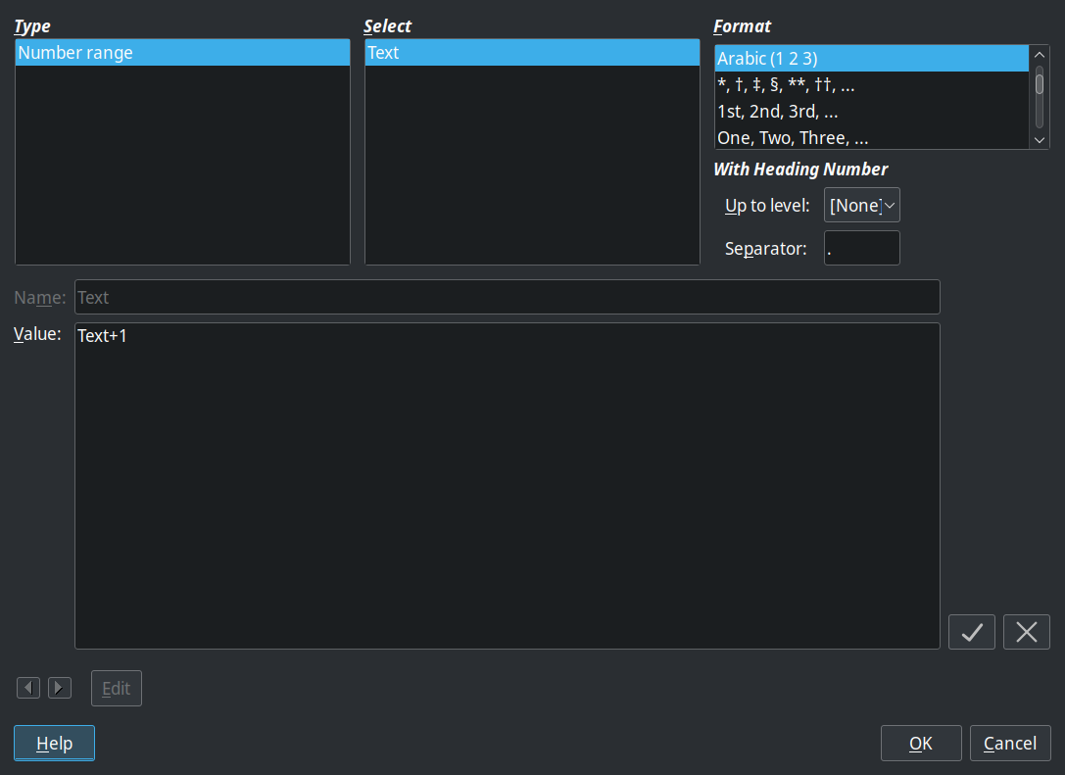Slika 3.2: Mijenjanje načina numeracije jednadžbi: odabirom „Up to level”.

Slike i fotografije
Korištenje grafičkih prikaza je svakako dobrodošlo. Od programa za izradu grafičkih prikaza preporučamo: LibreOffice Draw, LibreOffice Calc, LabPlot2, GIMP, Inkscape.

Slika 4.1. Tekst opisa slike treba opisati priloženu sliku. Neka ne sadrži više od 150 riječi.

Reference
Kako upisivati bibliografiju u LO Writer programu u kojem je pisan ovaj predložak opisano je u: „The LibreOffice Help: Creating a Bibliography”[8].

Citiranje
Citira se uporabom integrirane baze: Insert → Table of Contents and Index → Bibliography Entry → New (vidi sliku 5.1).
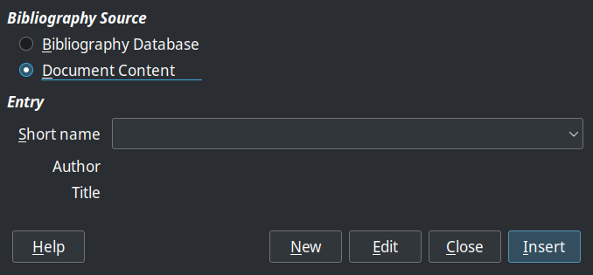Slika 5.1: Bibliografska baza ugrađena u dokument.
U odgovarajuća polja se unose podaci o bibliografskom zapisu ovisno o vrsti publikacije (slika 5.2).
Za vrstu publikacije (TYPE):
- Article:
  - Short name: kratka oznaka, npr. PrezimeGodina
  - Author(s): Prezime1, I1.; Prezime2, I2.
  - Title: Naslov rada (bez navodnika)
  - Journal: Naziv ili skraćenica časopisa (bez navodnika)
  - Volume: Volumen časopisa
  - Year: Godina izdavanja
  - Page(s): Broj stranice/a rada u časopisu
Konačan izgled[12]:
Author(s), „Title”, Journal (Volume), Year, Page(s)

Prezime1, I1.; Prezime2, I2.: „Naslov rada”, Naziv ili skraćenica časopisa (Volumen časopisa), Godina izdavanja, Broj stranice/a rada u časopisu
- Book:
  - Short name: kratka oznaka, npr. PrezimeGodina
  - Author(s): Prezime1, I1.; Prezime2, I2.
  - Book title: Naslov knjige (bez navodnika)
  - Publisher: Izdavač
  - Year: Godina izdavanja
Konačan izgled[13]:
Author(s), „Book title”, Publisher, Year

Prezime1, I1.; Prezime2, I2.: „Naslov knjige”, Izdavač, Godina izdavanja
- Conference proceedings:
  - Short name: Kratka oznaka, npr. PrezimeGodina
  - Author(s): Prezime1, I1.; Prezime2, I2.
  - Title: Naslov rada (bez navodnika)
  - Book title: Naslov konferencijskog zbornika
  - Editor (Urednik/urednici zbornika): EdPrezime1, EdI1.; EdPrezime2, EdI2.
  - Publisher: Izdavač ili naziv organizacije, konferencije, skupa
  - Address: Mjesto održavanja konferencije
  - Month: Mjesec održavanja konferencije
  - Year: Godina održavanja konferencije
  - Page(s): Broj stranice/a rada u zborniku
Konačan izgled[14]:
Author(s), „Title”, Book title (eds. Editor), Publisher, Address, Month, Year, Page(s)

Prezime1, I1.; Prezime2, I2.: „Naslov rada”, Naslov konferencijskog zbornika (eds. EdPrezime1, EdI1.; EdPrezime2, EdI2.), Izdavač ili naziv organizacije, konferencije, skupa, Mjesto održavanja konferencije, Mjesec održavanja konferencije, Godina održavanja konferencije, Broj stranice/a rada u zborniku
- Thesis:
  - Short name: kratka oznaka, npr. PrezimeGodina
  - Author(s): Prezime, I.
  - Title: Naziv magistarskog ili doktorskog rada (bez navodnika)
  - Publication type: Vrsta rada (doktorski rad, magistarski rad,…)
  - University: Naziv institucije na kojoj je dodijeljen rad
  - Month: Mjesec obrane rada
  - Year: Godina obrane rada
Konačan izgled[15]:
Author(s), „Title”, Publication type, University, Month, Year

Prezime, I.: „Naziv rada”, Vrsta rada, Naziv institucije na kojoj je dodijeljen rad, Mjesec obrane, Godina obrane
- WWW document:
  - Short name: kratka oznaka, npr. PrezimeGodina
  - Author(s): Prezime1, I1.; Prezime2, I2.
  - Title: Naslov internetske stranice (bez navodnika)
  - URL: Web adresa stranice
  - Year: Datum pristupanja web stranici
Konačan izgled[16]:
Author(s), „Title”, URL, pristupljeno: Year

Prezime1, I1.; Prezime2, I2.: „Naslov internetske stranice”, Web adresa stranice, pristupljeno: Datum pristupanja web stranici
Citiranje prilikom unosa u bazu treba formatirati na način da su reference u „eksponentskom” obliku, npr. u radu se koristi[17],[18],[19]. Popis se automatski generira u indeksiranom dijelu Literature.
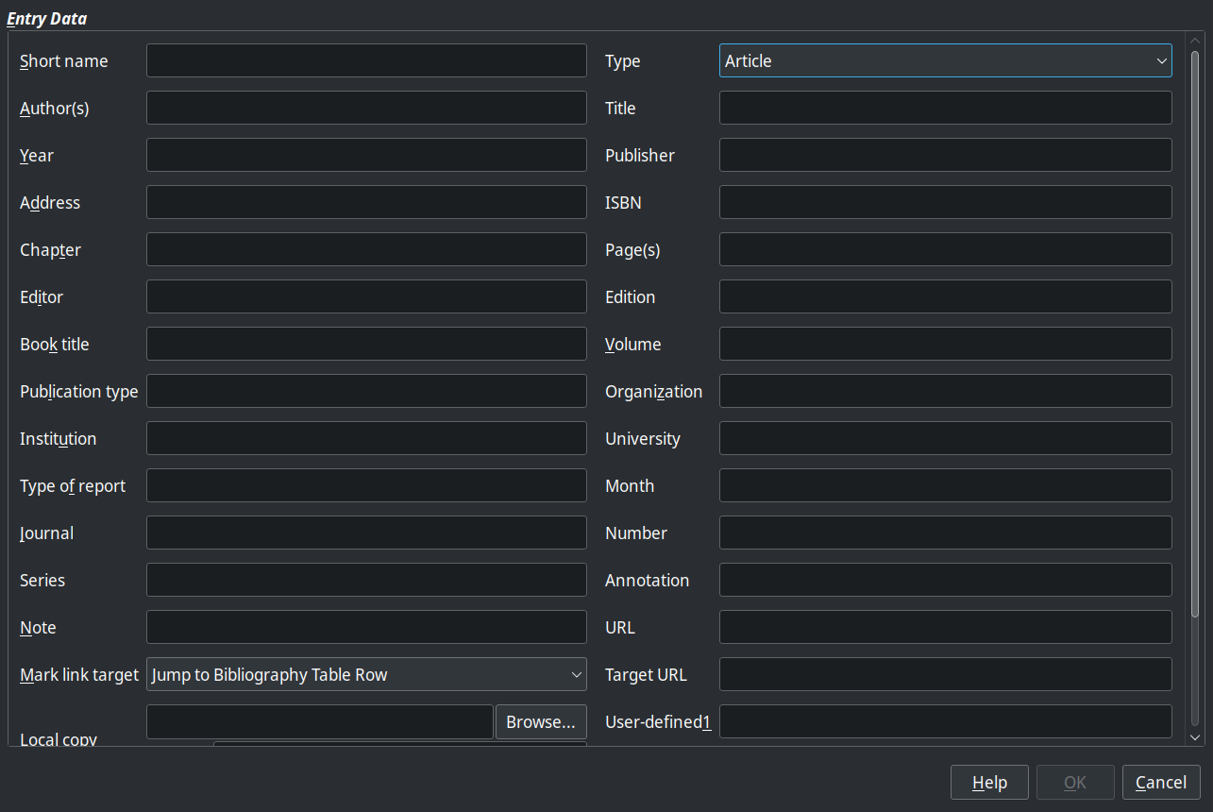Slika 5.2: Unos u bibliografsku bazu.
ZAHVALE
Zahvale dolaze ispred referenci. Za zahvale, dodatke i reference nema rednog broja.
Literatura
[1] The Document Foundation: „LibreOffice”, https://www.libreoffice.org/, pristupljeno: 2025.
[2] Valčić, J.: „E-laboratorij: LibreOffice”, https://e-laboratorij.carnet.hr/libre-office/, pristupljeno: 21.10.2025.
[3] YouTube: „LibreOffice – The free and private office suite”, https://youtu.be/fc5Iw2KNIF4, pristupljeno: 30. listopada 2025.
[4] YouTube: „This is LibreOffice”, https://youtu.be/3KC0ZdcA6s8, pristupljeno: 30. listopada 2025.
[5] The Document Foundation: „LibreOffice Bookshelf”, https://books.libreoffice.org/, pristupljeno: 30. listopad 2025.
[6] YouTube: „Learn Libreoffice Writer in 20 Minutes”, https://youtu.be/d-wV7HmileE, pristupljeno: 30. istopada 2025.
[7] YouTube: „Writing Equations in LibreOffice”, https://youtu.be/LBs6DFoO9dw, pristupljeno: 30. listopada 2025.
[8] The Document Foundation: „The LibreOffice Help: Creating a Bibliography”, https://help.libreoffice.org/latest/hr/text/swriter/guide/indices_literature.html, pristupljeno: 01.10.2025.
[9] The Document Foundation: „Shortcut Keys for LibreOffice Writer”, https://help.libreoffice.org/latest/bs/text/swriter/04/01020000.html, pristupljeno: 15.06.2025.
[10] SFEP Conference: „The Printing of Mathematics: Some Hints for Non-mathematicians Workshop”, https://is.gd/9Np8r5, pristupljeno: 1994
[11] Mills, I.; Cvitaš, T.; Homann, K.; Kallay N.; Kuchitsu, K.: „IUPAC. Quantities, Units, and Symbols in Physical Chemistry”, https://is.gd/8aX15E, pristupljeno: 1993
[12] Prezime1, I1.; Prezime2, I2.: „Naslov rada”, Naziv ili skraćenica časopisa (Volumen časopisa), Godina izdavanja, str. Broj stranice/a rada u časopisu
[13] Prezime1, I1.; Prezime2, I2.: „Naslov knjige”, Izdavač, Godina izdavanja
[14] Prezime1, I1.; Prezime2, I2.: „Naslov rada”, Naslov konferencijskog zbornika, (eds. EdPrezime1, EdI1.; EdPrezime2, EdI2.), Izdavač ili naziv organizacije, konferencije, skupa, Mjesto održavanja konferencije, Mjesec održavanja konferencije, Godina održavanja konferencije
[15] Prezime, I.: „Naziv rada”, Vrsta rada, Naziv institucije na kojoj je dodijeljen rad, Mjesec obrane, Godina obrane
[16] Prezime1, I1.; Prezime2, I2.: „Naslov internetske stranice”, ./Web%20adresa%20stranice, pristupljeno: Datum pristupanja web stranici
[17] Krebs, H.: „Fundamentals of Inorganic Crystal Chemistry”, McGraw-Hill, London, 1968
[18] Langanke, K.; Maruhn, J.A.; Koonin, S.E.: „Computational Nuclear Physics 1 and 2”, Springer-Verlag, 1993
[19] Wong, S.S.M.: „Introductory Nuclear Physics”, Prentice Hall, 1990

autor za kontakt: mirko@acme.com
Fusnote zapisujemo na ovaj način.
prečac u LO Writer-u za unos formula unutar teksta: SHIFT+ALT+E
prečac u LO Writer-u za unos formula kao zaseban odjeljak: upisati„fn”, pa pritisnuti tipku F3 (tzv. FN+F3)[9]
Znate li da je decimalni znak u hrvatskom pravopisu decimalni zarez (HRN ISO 31-0:1996, Veličine i jedinice - 0. dio: Opća načela (ISO 31-0:1992)), a ne decimalna točka? S druge strane, Hrvatsko matematičko društvo kao vrhovna strukovna udruga ipak preporučuje uporabu decimalne točke.

